|  |  |  |
| --- | --- | --- |
| PROVA SEMESTRAL - 1º semestre/2023 - DPSID | | |
| Governança e Melhores Práticas em Projetos de SistemasProf.Ms. Renato Jardim Parducci | | |
| Nome Guilherme Oliveira da Silva | RM 84917 | Turma 1SID |

NÃO IMPRIMIR – ESSA PROVA DEVE SER ENTREGUE EM FORMATO DIGITAL

O ESTUDANTE DEVE FAZER UPLOAD DO SEU DOCUMENTO DE RESPOSTA NO PORTAL DO ALUNO – ÁREA DE ENTREGA DE TRABALHOS, NO TRABALHO INDICADO NO MOMENTO DA PROVA

**INSTRUÇÕES GERAIS**

* Utilize uma cópia do documento de prova para editar suas respostas.
* Ao final, gere um PDF e suba a sua resposta de prova na área de entrega de trabalhos do portal da FIAP.

**QUESTÕES**

Essa prova contém 7 questões com peso indicado em cada uma.

LEIA O CASO A SEGUIR E UTILIZE AS INFORMAÇÕES PARA RESPONDER AS **PERGUNTAS** SUBSEQUENTES. O CASO É UMA NARRATIVA QUE EXPLICA AS NECESSIDADES DE NEGÓCIO QUE DEVERÃO SER ATENDIDAS EM UM NOVO PROJETO DE SOFTWARE.

“O sistema de informação que está sendo elaborado para ajudar no desenvolvimento de oportunidades de carreira para pessoas com 50 anos ou mais vai permitir administrar a avaliação periódica de funcionários nessa faixa etária. O sistema deverá permitir o cadastramento de funcionários e a anotação de um nível de competência previsto por cargo, sendo a competência medida em função do conhecimento técnico do funcionário por nível de escolaridade e anos de experiência do funcionário no ramo de atividade,

O sistema ainda deve permitir que cada funcionário seja pontuado, conforme o seu cargo, sendo que após a pontuação, o sistema irá gerar um relatório apontando para quais competências o funcionário ainda não alcançou a meta.

Essa solução irá atender as necessidades de gerenciamento de recursos humanos dos gestores de departamentos.“”

A arquitetura de software determina que qualquer projeto de software seja modularizado de forma a entregar um serviço completo ao usuário, não havendo assim release de componentes de aplicação exclusivamente como framework de desenvolvimento. Somente componentes com apelo de uso para o negócio formam pacotes de release.

As entregas de componentes do projeto devem ser planejadas de forma a não liberar uma funcionalidade que dependa de outra ainda não construída, ou seja, cada pacote liberado não deve ter impedimento para sua utilização imediata.

O sistema deve ser desenvolvido para rodar exclusivamente em Intranet com implementação em três camadas.

O servidor de WEB deverá rodar em plataforma Windows 2008 R2, o servidor de aplicação deve rodar em LINUX Red Hat 6 com JBOSS AS e o servidor de dados será UNIX AIX com banco ORACLE 12G.

O servidor de banco de dados será compartilhado com outras aplicações, existindo uma instância para o projeto em questão. “

1. (PESO 2,0) Faça o diagrama da Arquitetura **de Sistema** do projeto **explicando componentes de aplicação de software e dados** **que atendem os passos de registro de funcionários e competências esperadas**, respeitando o que foi estudado no TOGAF. Use o Archi para desenhar e cole o desenho no documento de prova.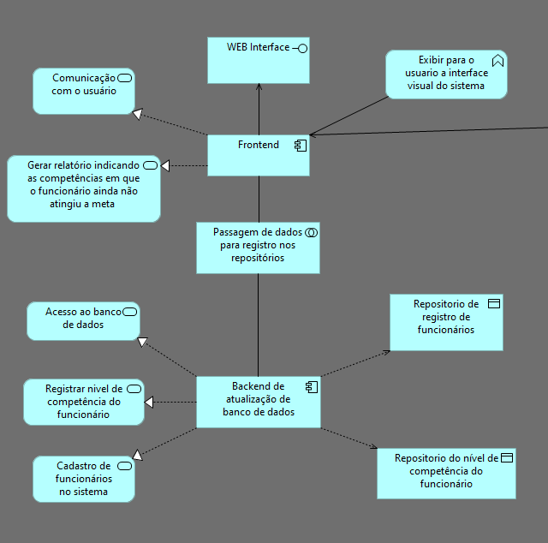
2. (2,0) Faça do diagrama da Arquitetura **de Tecnologia**, **mostrando os itens de infraestrutura** necessários para executar sua aplicação com segurança, no ambiente produtivo da empresa usuária. Detalhe requerimentos de redes e conectividade, bem como equipamentos cliente e server, dispositivos de armazenamento em massa e backup, além de sistemas de firewall e outros dispositivos de segurança que se fizerem necessários.

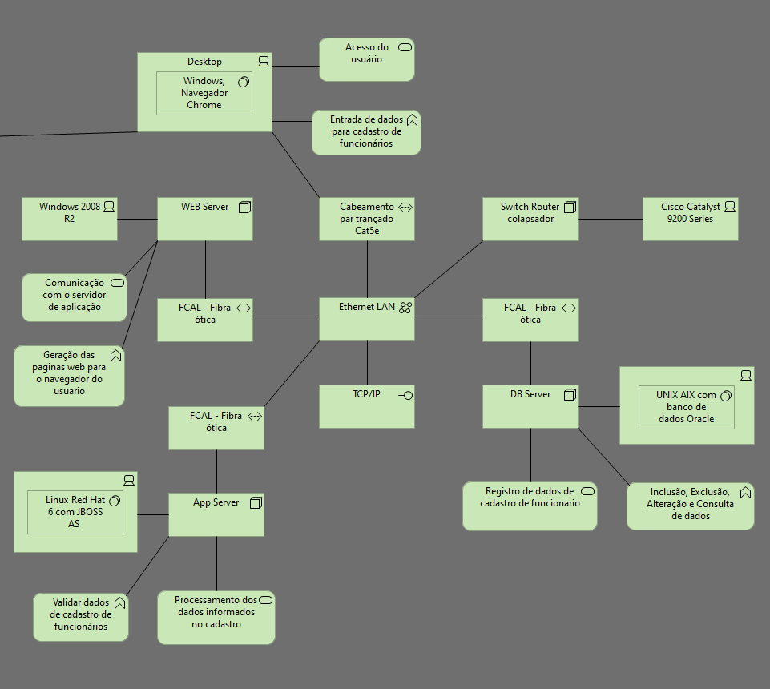

1. (1,0) Nossa empresa tem todos os seus processos de produção de software e gerenciamento de projetos de software documentados e praticados. Além disso, ela controla estatisticamente seus resultados, realiza análises de causas diagnosticando desvios de comportamento e define melhorias com métodos padronizados. Essa empresa se encontra no nível CMMi e MPS.BR:

( ) CMMi – nível 2 e MPS.BR – nível E

( ) CMMi – nível 3 e MPS.BR – nível C

( ) CMMi – nível 4 e MPS.BR – nível B

**( X ) CMMi – nível 5 e MPS.BR – nível A**

1. (1,0) A Governança de TI possui domínios de assuntos que precisam ser tratados como princípios de gestão. Os programadores da área de informática e os equipamentos que constam no projeto de arquitetura da solução são, segundo o COBIT:

( ) Objetivos

( ) Processos

**( X ) Recursos**

1. (1,0) Um sistema deve ter uma documentação completa e atualizada com UML e catalogada em repositório único, usando GIT. Isso atende a ISO 25010 em:

**( X ) Funcionalidade**

( ) Confiabilidade

( ) Portabilidade

( ) Facilidade de manutenção

1. (1,0) Descreva qual o nível do CMMi (1, 2, 3, 4 ou 5) onde é feita a padronização de uma ferramenta de teste como a JUNIT. Explique a razão da sua resposta, descrevendo o que o nível do CMMi que você apontou tem como objetivo.

**No nível 3 do CMMi, pois é neste nível que se trata a documentação e padronização na utilização da ferramenta/software. Oferecendo uma direção de organização para seus usuários**

1. (2,0) Crie um repositório GIT para guardar a resposta da sua prova no Git Hub.

O repositório precisa ser configurado com acesso PUBLICO e o nome dele é da sua escolha.

Depois, usando Gitflow no seu PC, coloque o seu documento de resposta de prova na Branch Develop e sincronize com o Git Hub.

Não atualize a Branch Main (Master).

AO TERMINAR A PROVA: Envie o link de acesso ao repositório GIT como resposta da atividade, na área de entrega de trabalhos do portal do aluno OU; caso não souber usar o GIT (não sabe resolver a questão 6), envie como resposta um arquivo PDF com as questões de 1 a 6, resolvidas.